
08
Herfst
Mireille Defreyne
Koordynator Centrum Fachowej Wiedzy w zakresie Edukacji Dotyczącej Dziedzictwa Kulturowego
Kampus KATHO, Tielt
Maj 2013
„Moje muzeum – Twoim muzeum”

Zwiedzanie muzeów z osobami niepełnosprawnymi intelektualnie

“Moje muzeum – Twoim muzeum”
Zwiedzanie muzeów z osobami niepełnosprawnymi intelektualnie

Program:
Zwiedzający niepełnosprawni intelektualnie w twoim muzeum

Autorka: Mireille Defreyne
Koordynator w Centrum Fachowej Wiedzy w zakresie Edukacji Dotyczącej Dziedzictwa Kulturowego przy Katolickiej Wszechnicy Południowo-Zachodniej Flandrii – KATHO

Informacja o programie

„Moje muzeum – Twoim muzeum” to dwudniowy kurs szkoleniowy z zakresu dostępności muzeów i ekspozycji kulturalnych dla dzieci, młodzieży i młodych dorosłych z niepełnosprawnością intelektualną.

1. Niniejszy program jest skierowanych do następujących kategorii osób

- Członkowie organów statutowych muzeów organizujących ekspozycje kulturalne
- Osoby uczestniczące w podejmowaniu decyzji dotyczących projektowania architektury i wnętrz muzeów a także zbiorów – w celu znaczącego zwiększenia zakresu, w jakim uwzględniana jest dostępność muzeów dla różnorodnej publiczności, włącznie z osobami niepełnosprawnymi intelektualnie
- Przewodnicy i inni pracownicy o funkcji edukacyjnej w muzeum i zatrudnieni przy ekspozycji
- Osoby opracowujące materiały edukacyjne, trasy zwiedzania z przednikiem…
- Nauczyciele zajmujący się kształceniem dzieci, młodzieży i młodych dorosłych z niepełnosprawnością intelektualną
- Każda osoba zainteresowana inkluzją społeczno-kulturową osób niepełnosprawnych intelektualnie oraz ich partycypacją w kulturze

2. Zasadniczy cel kursu

Ogólnym celem warsztatów jest zbadanie orientacji w zakresie takich zagadnień jak niepełnosprawność intelektualna, różnorodność, dostępność muzeów i ekspozycji kulturalnych, a także poprawa dostępności muzeów dla niepełnosprawnych intelektualnie.

3. Grupa docelowa – dzieci i młodzież niepełnosprawna intelektualnie (6–18 lat) oraz młodzi dorośli z niepełnosprawnością intelektualną

4. Treść programu
1. Niepełnosprawność intelektualna
2. Koncepcja muzeum – różnorodność i dostępność
3. OzNI zwiedzający muzeum z rodzinami w wolnym czasie
4. Zwiedzanie muzeum z grupami szkolnymi i organizowanymi przez inne instytucje

1. Niepełnosprawność intelektualna

NI w ujęciu historycznym

Jak myślimy o osobach niepełnosprawnych intelektualnie?

Niepełnosprawność intelektualna (NI), czyli upośledzenie umysłowe należy do najczęściej występujących niepełnosprawności. Braddock i Parish (2002) zdefiniowali niepełnosprawność jako społecznie zdeterminowaną interpretację ułomności przez innych.

Na przestrzeni dziejów ludzie różnie te ułomności interpretowali. Tak więc na ogólne pojęcie NI oraz definiowanie czy kategoryzowanie osób z NI (OzNI) wpływ miał sposób, w jaki ludzie w rozmaitych kulturach i okresach je definiowali i pojmowali.

W ujęciu historycznym, stosowano różne określenia: np. idioci, ograniczeni umysłowo, osoby niezdolne do osiągnięcia normalności, osoby z defektem, umysłowo poniżej normy, niedorozwinięci umysłowo, upośledzeni umysłowo, osoby z niepełnosprawnością intelektualną.

Określenia te nie są wybierane arbitralnie, lecz odzwierciedlają niegdysiejsze i aktualne sposoby myślenia o OzNI. Podobnie, zmieniające się koncepcje i nastawienia miały wpływ na rehabilitację OzNI.

Do końca XVIII wieku literatura naukowa nie dokonuje rozróżnienia między demencją a NI. Uwagę na NI zaczęto zwracać około roku 1850, a rozwój wiedzy w tym zakresie można podzielić na trzy okresy. Okres pierwszy charakteryzował się naiwnym optymizmem, uważano bowiem, że edukacją i opieką medyczną można takie osoby „wyleczyć”. Następnie przeszedł on w drugi okres – pesymizmu, trwający do końca XIX wieku. Niepełnosprawność intelektualną uznawano wówczas za nieuleczalną chorobę, co znajdowało swoje potwierdzenie w nauce eugeniki, twierdzącej, że NI jest dziedziczna. Doprowadziło to do instytucjonalizacji, a nawet sterylizacji OzNI. Trzeci, bardziej realistyczny okres na dobre rozpoczął się po II wojnie światowej. Na całym świecie w ostatnich czterech dziesięcioleciach można odnotować coraz większy nacisk na wczesną interwencję, rehabilitację prowadzoną w oparciu o społeczność, także definiowanie i diagnozowanie niepełnosprawności w kontekście społecznym, oraz na prawa człowieka i ustawodawstwo, ze szczególnym uwzględnieniem deinstytucjonalizacji (Beadle-Brown i in. 2007).

Niemcy, Hiszpania, Holandia, Grecja i Belgia rozpoczęły proces deinstytucjonalizacji NI już jakiś czas temu, jednakże opieka instytucjonalna jest nadal dominująca. Deinstytucjonalizacja dopiero rozpoczyna się w takich krajach jak Francja, Polska, Rumunia, Węgry czy Czechy, i wiele OzNI żyje w złych warunkach w miejscach zbiorowej opieki (Beadle-Brown i in. 2007).

Edukacja, zdrowie, opieka nad niepełnosprawnymi i opieka społeczna to kluczowe sektory państwa zaangażowane w programy i politykę dotyczącą NI, choć w poszczególnych krajach różne bywają rodzaje dostępnych usług, a także poziom ich dostępności. Usługi te są bardziej rozpowszechnione w krajach o wyższym poziomie dochodów, w których zaobserwowano, że blisko 90% z nich ma wysoki poziom dostępności (>75% do usług państwowych) w porównaniu do poziomu zaledwie 10% odnotowanego w krajach o niskich dochodach, które zgłaszały podobne poziomy dostępności.

Konkludując, diagnozowanie niepełnosprawności intelektualnej rozwijało się w miarę, jak społeczeństwa stawały się coraz bardziej złożone i upowszechniały się badania psychologiczne.

Niemniej jednak nadal jest wiele do zrobienia, zarówno z perspektywy usług jak i polityki. O ile uległo zmianie ogólne nastawienie i poprawiła się etiologia oraz leczenie, OzNI nadal stanowią społeczność zaniedbywaną w większości krajów, szczególnie w krajach o ograniczonych zasobach, a to przyczynia się do rosnącego stopnia, w jakim ID obciąża społeczności tych krajów.

Jednym z celów niniejszego programu jest zwiększenie dostępności dla OzNI, umożliwiającej im pełne uczestnictwo w życiu kulturalnym, w tym zwiedzanie muzeów.

Co dla Ciebie stanowi NI?
Podaj liczbę od 1 do 4 na podstawie tego, co twoim zdaniem najlepiej definiuje NI
(1 – najlepiej, 4 – najgorzej).
- Osoby z dysfunkcją poznawczą
- Osoby nie potrafiące (w pełni) wykonywać zadań codziennego życia
- Osoby nie potrafiące zaspokoić potrzeb, których zaspokojenia społeczeństwo oczekuje od człowieka
- OzNI to określenie, które nie powinno istnieć. Jest dyskryminujące. Aby uwzględnić większą różnorodność ludzi, społeczeństwo powinno dążyć do większego stopnia inkluzji.

Omówcie wyniki w grupie.

Definicja Amerykańskiego Stowarzyszenia ds. Upośledzenia Umysłowego (American Society on Mental Retardation, 2002):

Upośledzenie umysłowe to niepełnosprawność charakteryzująca się znacznym ograniczeniem zarówno funkcjonowania intelektualnego jak i zachowań adaptacyjnych wyrażających się pojęciowymi, społecznymi i praktycznymi umiejętnościami adaptacyjnymi. Początki tej niepełnosprawności występują przed 18 rokiem życia.

Definicja ta implikuje brak określonych kompetencji u OzNI:
- kompetencji pojęciowych (konceptualnych) – zdolności czytania, pisania, posługiwania się pieniędzmi, dokonywania wyborów…
- kompetencji społecznych – zdolności budowania relacji, brania odpowiedzialności, przestrzegania zasad i reguł…
- kompetencji praktycznych – wykonywania czynności życia codziennego, jedzenia, zachowania higieny, poruszania się, korzystania z telefonu czy komunikacji publicznej…

Takie negatywne opisy możemy także zamienić na opisy pozytywne.
Co OzNI potrafią? Co jest dla tych osób możliwe?

Klasyfikacja OzNI

Ze względu na występowanie olbrzymich różnic w poziomach funkcjonalności u OzNI, dokonuje się dalszych klasyfikacji stopnia upośledzenia umysłowego.

Istnieje klasyfikacja dokonywana w oparciu o poziom inteligencji (test IQ – współczynnika inteligencji), o stopień adaptacji społecznej (skala zachowań adaptacyjnych Vinelanda) oraz rozwój w stosunku do wieku

Stopień upośledzenia | Inteligencja | Adaptacja społeczna | Rozwój w stosunku do wieku
Lekkie upośledzenie umysłowe | IQ 50/55-69 | VABS 50-70 | 6,5 – 10 lat
Umiarkowane upośledzenie umysłowe | IQ 35/40 – 50/55 | VABS 35-50 | 4 – 6,5 lat
Znaczne upośledzenie umysłowe | IQ 20/25 – 35/40 | VABS 20-35 | 2 – 4 lat
Głębokie upośledzenie umysłowe | IQ <20/25 | VABS <20 | 0 – 2 lat

Niniejszy program koncentruje się na:

- Dzieciach w wieku 6–12 lat z lekkim, umiarkowanym i znacznym upośledzeniem umysłowym
- Młodzieży w wieku 12–21 lat z umiarkowanym i znacznym upośledzeniem
- Możliwościach transferu odnośnych metod do grupy młodych dorosłych w wieku 18–30 lat z umiarkowanym i znacznym upośledzeniem.

    - Dzieci i młodzież z lekkim upośledzeniem

Rozwój poznawczy

Dzieci i młodzież z lekkim upośledzeniem mogą przechodzić przez te same etapy edukacji co dzieci i młodzież rozwijająca się normalnie. Pod koniec szkoły podstawowej osiągają wiek rozwojowy na poziomie 4. / 5. roku życia.

Występują problemy dotyczące następujących czynności:

A. Przetwarzanie informacji umożliwiające zrozumienie ich znaczenia

- percepcja drobnych podobieństw i różnic, percepcja jest powierzchowna
- słabiej rozwinięta umiejętność pojmowania czasu i przestrzeni, mają problemy ze zrozumieniem kolejności wydarzeń w opowieści
- różnica między informacjami związanymi a nie związanymi z danym tematem (szczegóły i zasadnicza treść)
- porównywanie różnych części informacji, np. podczas filmu nie dostrzegają, że dana osoba posiwiała i że przedstawiane wydarzenia mają miejsce w innym okresie
- łączenie różnych części informacji
- dostrzeganie i podtrzymywanie związków logicznych; np. nie są świadome tego, że po przelaniu do naczynia o innym kształcie czy wielkości określona ilość wody pozostaje taka sama

B. Rozumienie informacji abstrakcyjnych lub zdarzeń i związków/relacji wirtualnych

- problemy ze zrozumieniem wyrażeń: gdybyśmy…, to wtedy…
- przywiązanie do konkretu, tego co można zobaczyć, poczuć… tego, co da się zaobserwować
- przywiązanie do własnych przeżyć, życie we własnym świecie
- daleko idące skupienie na naśladowaniu i odtwarzaniu, trudno takie osoby prosić o własny wkład twórczy i fantazję – potrzebują przykładu, wzoru
- trudne jest też przejście czy przeniesienie czegokolwiek z jednej sytuacji do innej
- w sytuacji powodującej stres uciekają się do rozwiązań instynktownych, nie korzystają z rozwiązań wyuczonych
- ograniczone rozumienie konstrukcji logicznych
- powolny, niespójny tok myślenia

Rozwój językowy

- ograniczone słownictwo i używanie znanych słów
- tendencja do używania konkretnego języka
- krótkie zdania
- trudne są dla nich zdania złożone zawierające słowa wyrażające relacje pomiędzy poszczególnymi fragmentami danego zdania lub pomiędzy różnymi zdaniami
- trudny jest język metaforyczny i poetycki, także przysłowia nie zawsze są zrozumiałe

Ćwiczenie:
Przetłumacz poniższy tekst przewidziany dla dzieci o normalnym tempie rozwoju w wieku ok. 11 lat na język dostosowany dla dzieci w tym samym wieku, których poziom rozwoju odpowiada poziomowi 7-latka.

Paleontologia zajmuje się badaniem historii życia. Naukowców zajmujących się paleontologią nazywamy paleontologami. Paleontolodzy wykorzystują skamieliny, aby uzyskać trzy zasadnicze informacje ich dotyczące: rodzaj i pochodzenie danej skamieliny, środowisko danej skamieliny oraz co dana skamielina może nam powiedzieć o historii Ziemi. Jako że paleontologów interesuje zdobywanie wiedzy o wszelkich formach życia na ziemi, badają wszystkie rodzaje skamielin, nie tylko kości dinozaurów. Jest wiele różnych rodzajów paleontologów. Niektórzy badają skamieniałe rośliny, niektórzy skamieniałe ryby, niektórzy skamieniałe ssaki, a inni dinozaury. Jakiego rodzaju skamielin byśmy nie wybrali, na pewno istnieje taki paleontolog, który zajmuje się badaniem takiego rodzaju skamielin.

Rozwój motoryczny

Dzieci z lekkim upośledzeniem umysłowym nie mają wielu problemów z rozwojem motorycznym. Niemniej jednak występują:

- zaburzenia napięcia mięśniowego – czy napięcie jest nadmierne → problemy z uwagą, czy zbyt niska → bierność
- mniej automatyczne odnajdywanie części ciała w jego ogólnym układzie: głowa, kolana…
- ograniczony zmysł orientacji i kierunku
- upośledzona koordynacja wzrokowo-manualna
- trudności z uczeniem się wykonywania skoordynowanych i połączonych ruchów

Rozwój społeczny i emocjonalny

Rozwój społeczny i emocjonalny dla dzieci z lekkim upośledzeniem umysłowym nie zawsze jest tak spontaniczny jak u dzieci rozwijających się w normalnym tempie.

- Potrzebują bardziej dosłownych informacji dotyczących konwencji społecznych, potrzebują jasnych instrukcji oraz sposobności przećwiczenia stosowania tych konwencji
- Żyją tu i teraz, i domagają się natychmiastowego zaspokojenia swoich potrzeb. Mają niski poziom tolerancji dla frustracji / niespełnienia
- Łatwo poddają się wpływom innych osób. Presji społecznej nie da się zignorować.
- Mają negatywny obraz samych siebie, są nierealistyczni w swoich oczekiwaniach i mają trudności z refleksją nad własnym zachowaniem.
- Mają trudności ze znajdowaniem rozwiązań występujących problemów

Podsumowanie

Funkcje poznawcze | - zapóźnienie w rozwoju wszystkich funkcji i procesów poznawczych  - powolny proces dochodzenia do zrozumienia  - niski poziom świadomej i kierunkowej kontroli nad myślami i zachowaniem  - problemy z uwagą i koncentracją  - mniej odniesień do rzeczywistości ze względu na mniejszą zdolność zapamiętywania  - brak inicjatywy  - niska ciekawość świata czy skłonność do zadawania pytań
Samodzielne funkcjonowanie | - trudności z myśleniem służącym rozwiązywaniu problemów / zadań  - niski poziom myślenia metakognitywnego  - niski poziom świadomej i kierunkowej kontroli nad myślami i zachowaniem  - trudności w przenoszeniu doświadczeń na inne sytuacje  - problemy z uwagą i koncentracją
Rozwój społeczny i emocjonalny | - niski poziom rozumienia i uczuć  - niewielka zdolność do empatii  - egocentryzm  - problemy z kompetencjami społecznymi i komunikacją społeczną  - trudności z rozwiązywaniem problemów w sposób konstruktywny

Konsekwencje dydaktyczne i metodyczne w kształceniu dzieci i młodzieży z lekkim upośledzeniem umysłowym

Kilka praktycznych reguł:

- Ćwiczenia i zadania buduje się krok po kroku. Niezbędne jest dzielenie długich instrukcji na mniejsze części. Umożliwia to uzyskiwanie informacji zwrotnych w trakcie oraz motywowanie dzieci i młodzieży.
  - Jeśli jakaś instrukcja cząstkowa sprawia trudności, zaleca się poświęcenie większej ilości czasu na jej przećwiczenie – na trening.

- Instrukcja powinna być krótka i budowana stopniowo. Nie przekazuj za jednym razem dwóch różnych instrukcji.

- Stosuj powtarzanie instrukcji. Unikaj sytuacji, w której stałoby się to nudne – ważne jest urozmaicenie. Powtarzanie jest niezbędne dla utrwalenia.

- W nabywaniu nowych informacji można wyróżnić pięć faz:
1. Eksploracja – dziecko może eksplorować materiały po intensywnej obserwacji (zob. poniżej)
2. Demonstracja i naśladowanie
3. Instrukcja werbalna – można ją przeprowadzić razem z fazą demonstracji
4. Werbalizacja – dzieci ubierają w słowa to, czego się dowiedziały na temat czynności, którą mają wykonać
5. Samodzielne wykonanie

- Jeśli zachodzi potrzeba wyjaśnienia i utrwalenia nowych słów:
1. Poziom manipulacji – znaczenie słowa można wydedukować z konkretnego działania lub sytuacji.
2. Poziom obrazów
3. Poziom opowieści – słowo zostaje zastosowane w opowieści. Historyjka musi być bardzo łatwa i rozpoznawalna, znajoma.

- Celem podtrzymania motywacji, należy zapewnić:
1. nagrody
2. atrakcyjny materiał, ilustracje, kolory
3. przejrzystą konstrukcję
4. pozytywną atmosferę – możemy to zrobić wspólnie
5. pomoc, jednocześnie pilnując, aby następowała progresja w kierunku pracy samodzielnej
6. komunikowanie pozytywnych oczekiwań
7. przydzielanie zadań w znajomych kontekstach

- Materiały należy wprowadzać stopniowo, a nie wszystkie naraz
- Wybieraj tylko jeden sposób rozwiązania danego problemu, wybranie najlepszej metody bywa bowiem dla nich trudne
- Reaguj w sposób odpowiedzialny na nieprawidłowe odpowiedzi czy rozwiązania – ważne jest zasygnalizowanie, że odpowiedź lub rozwiązanie jest nieprawidłowe, jednak równie ważne jest przekazanie tego w sposób pozytywny. Twoja reakcja powinna polegać na wskazaniu błędu, a nie samego dziecka. Nie przestawaj motywować i inspirować…
- Działanie jest ważniejsze niż słuchanie i mówienie
- Pomagaj dzieciom także w ich wzajemnych relacjach. Pytaj, z kim będą wspólnie pracować…
- Uwzględniaj taką ewentualność, że ich reakcja emocjonalna może być znacznie intensywniejsza, niż można by się spodziewać.

Dzieci, młodzież i młodzi dorośli z umiarkowanym upośledzeniem umysłowym

Opis

Dorosłe OzNI osiągają poziom rozwoju dziecka maksymalnie 8-letniego. Potrafią zapisać swoje imię i odczytać proste funkcjonalne słowa (toaleta, wyjście, autobus…). Szereg codziennych czynności mogą wykonywać samodzielnie (higiena, ubranie, sprzątanie, nakrycie do stołu, niektóre zakupy…), jeśli zostało to intensywnie przećwiczone i ujęte w przejrzystą konstrukcję kolejnych kroków do wykonania. Osoby te wymagają wsparcia w celu utrwalenia nabytych umiejętności.

Dziećmi z umiarkowanym upośledzeniem umysłowym kieruje się w ramach sytuacji „tu i teraz”, w odniesieniu do bezpośredniego otoczenia. Potrafią się poruszać po przećwiczonych trasach, jednak gubią się w momencie wyjścia poza utartą ścieżkę. Obszarem ich zainteresowań jest codzienne życie, pragną rozmawiać o swym psie, swych nowych butach, swoich urodzinach i o swojej rodzinie. Często mają swój ulubiony temat rozmowy.

W obszarze zagadnień językowych występuje znaczna różnorodność. Niektóre osoby potrafią mówić prostymi, krótkimi zdaniami, inne używają luźnych konstrukcji leksykalnych. Zrozumienie ich artykulacji może sprawiać spore trudności. Mają bardzo ograniczone słownictwo i odnosi się ono do życia codziennego.

Rozpoznają poszczególne osoby i mają świadomość zapamiętanych konkretnych wydarzeń. Trzymają się swoich nawyków a nowości wprawiają je w zakłopotanie, czują się wówczas nieswojo. Wypracowanie rutynowych sposobów postępowania wymaga cierpliwości i znacznej ilości czasu.

W zakresie motoryki, nie są w stanie wykonywać precyzyjnych ruchów ani też precyzyjnie wykańczać swych ruchów. Koordynacja wzrokowo-manualna nie jest dobrze rozwinięta. Niekiedy boją się, że upadną, jeśli postawione są przed koniecznością wykonania skoku lub wspinania się / chodzenia po schodach.

Myślą schematami i myślą o rzeczy, do której ich uwagę bezpośrednio przykuwają ich własne zmysły.

W zakresie samowystarczalności, są samodzielne. Potrafią same jeść, ubierać się… Te czynności trzeba jednak wytrenować.

Na płaszczyźnie społecznej są spontaniczne. Są bardzo uczuciowe i mają przemożną potrzebę kontraktu fizycznego. Momentalnie wyrażają swoje uczucia, a te są zróżnicowane. Nie mają problemu, by rozmawiać z nieznajomymi, niekiedy w sposób przesadny. Można je nauczyć stosowania najbardziej elementarnych zasad zachowania społecznego.

Konsekwencje dla dydaktyki i metodyki w kształceniu dzieci i młodzieży z umiarkowanym upośledzeniem umysłowym

Kilka praktycznych reguł

- W pracy z tymi dziećmi i młodzieżą wszystkiego należy uczyć w sposób bardo konkretny i dosłowny. Nawet te rzeczy, które wydają się oczywiste. Wiele uwagi trzeba poświęcić praktycznej organizacji.
- Proces uczenia się jest oparty na rutynowych czynnościach i powtarzaniu. Dobrze jest wyjść od rutynowych czynności, które już znają
- Nie są zasadniczo ukierunkowane na język. Potrafią słuchać poleceń/instrukcji, nie oznacza to jednak, że faktycznie je rozumieją. Nawet jeśli jest to coś, co powinni już wiedzieć. Uczenie się przebiega na zasadzie demonstrowania i naśladowania – trzeba wszystko robić wspólnie.
- We wzajemnej komunikacji niezmiernie ważne są ilustracje, obrazy i znaki.
- Potrafią stosować się do zasad. Jest to porównywalne z zachowaniem najmłodszych dzieci w przedszkolu. Ważne jest ciągłe powtarzanie tych zasad.
- Te dzieci wykazują niewiele fantazji. Jeśli zadania łączą się z zabawą, ważne jest, aby uczestniczył w nich mentor – przejmował inicjatywę i działał jako wzór do naśladowania w określonych rolach. Dzieci i młodzież będą go naśladować.

3. Dzieci, młodzież i młodzi dorośli ze znacznym upośledzeniem umysłowym

Opis

Podobne jak w przypadku umiarkowanego upośledzenia umysłowego (UU), lecz w stopniu znacznym. W grupie tej powszechna jest podwójna niepełnosprawność – oprócz umysłowej także motoryczna.

Rozwój poznawczy

Dorośli ze znacznym UU osiągają poziom rozwoju dziecka w wieku od lat 2 do 8. Potrafią zapisać swoje imię. Nie potrafią czytać ani pisać.

Żyją tu i teraz, w konkretnym otoczeniu. Są bardzo egocentryczni ponieważ nie posiadają zdolności empatii. Potrafią rozpoznawać konkretne osoby. W nowych sytuacjach czują się nieswojo. Niezmiernie ważne są dla nich rutynowe sposoby postępowania i określona z góry struktura działania.

Trudności sprawia im skupienie się na wyznaczonym zadaniu.

Język i komunikacja

Ograniczone słownictwo, tylko podstawowe konstrukcje językowe oparte na znaczeniu słów, brak zdolności tworzenia zdań, a także problemy z artykulacją.

Rozwój motoryczny

Potrzebują znacznej ilości stymulacji motorycznej – w ramach profesjonalnie opracowanego programu.

Konsekwencje dydaktyczne i metodyczne w kształceniu dzieci i młodzieży ze znacznym upośledzeniem umysłowym

Kilka praktycznych reguł:

- Dzieci, młodzież i dorośli ze znacznym UU nie mają ducha grupowego ani świadomości kolektywnej. Nawet w przypadku niewielkiej grupy liczącej 6 dzieci, niezbędne będzie odrębne nawiązanie indywidualnego kontaktu z każdym z nich.
- Każdy indywidualny kontakt należy wykorzystać do stymulacji – zabawa, życie i nauka są tu nierozdzielne.
- Osoby te potrzebują kontaktu fizycznego. Żyją własnym ciałem. Kontakt fizyczny zapewnia im także poczucie bezpieczeństwa i daje komfort psychiczny.
- Oznacza to, że ciało pełni zasadniczą rolę w komunikacji. Ważne jest ciągłe zwracanie uwagi na ich język ciała. Niekiedy wykazują się wielką zdolnością odczytywania uczuć innych osób: gniewu, strachu, bólu, radości…

Zadanie w ramach Warsztatu nr 1:

Skontaktuj się ze szkołą, instytucją lub organizacją zajmującą się edukacją OzNI. Spróbuj zastosować definicję i sposób postrzegania NI do pewnej grupy osób lub do różnych grup. Czy ścisłe zastosowanie takiej kwalifikacji jest możliwe? Jakie trudności napotykasz przy podjętej próbie kwalifikacji? Porozmawiaj o tym z osobą odpowiedzialną lub z profesjonalnym mentorem.

Czy w sposobie, w jaki mentorzy edukują dzieci lub młodzież, dostrzegasz niektóre z wyżej wymienionych zaleceń?

2. Koncepcja muzeum – różnorodność i dostępność

Muzea, integracja i inkluzja społeczno-kulturowa

Każdy z nas posiada jakąś niepełnosprawność. Niektórzy mają problem ze wzrokiem, inni nie słyszą już tak dobrze, jak w przeszłości, jeszcze inni mają trudności z poruszaniem lub przemieszczaniem się. Zazwyczaj takie niepełnosprawności przypisujemy grupie osób starszych, jednakże musimy mieć świadomość faktu, że konkretne ograniczenia nie są stałą cechą określonych grup. Dostęp do muzeów i wystaw dotyczy każdej grupy i każdej indywidualnej osoby. Wykluczenie grup, których partycypacja jest ograniczona barierami intelektualnymi lub fizycznymi, sprawia, że nasze muzea czy wystawy stają się mniej sprawne w wywiązywaniu się ze swojej odpowiedzialności wobec społeczeństwa obywatelskiego – realizacji prawa każdej osoby do dostępu do kultury.

Niepełnosprawny intelektualnie zwiedzający jest w pierwszej kolejności istotą ludzką. Nie możemy o tym zapominać, szczególnie gdy mówimy o różnych kategoriach zwiedzających. Istoty ludzkie, a w tym także osoby niepełnosprawne, tak bardzo różnią się od siebie, że nie możemy zignorować tych potrzeb osobistych, które trzeba rozpoznać i zaspokoić.

W ostatnim czasie uległo zmianie generalne założenie przyświecające muzeom i wystawom – przejście od celu emblematycznego do celu społecznego. Tak więc punkt ciężkości przeniesiono z samych zbiorów na zwiedzającego.

Powoduje to zasadniczy podział na dwie grupy – osób pragnących odwiedzić muzeum i osób, które nie są zainteresowane pójściem do muzeum. Potrzebą pierwszej z tych grup jest „dostępność”.

Idea „dostępności”

Jeśli muzeum stało się miejscem społecznym, wówczas niezbędne jest zapewnienie dostępności muzeum dla wszystkich potencjalnych zwiedzających. Przedtem, muzeum było własnością miasta i dyrektora tego muzeum. Teraz generalna idea jest taka:

„Nasze muzeum staje się trochę Twoim muzeum”

Idea „dostępności” okazała się ewidentnie pożyteczna. Dostępność to określenie kierujące uwagę na bariery dla osób intelektualnie niepełnosprawnych i ich rodzin lub nauczycieli i mentorów. Dla muzeów pojęcie to jest pomocne w myśleniu o tym, w jaki sposób dotąd wykluczały tę grupę docelową (=>problem), a jednocześnie umożliwia im także zastanowienie się nad tym, jak należy pracować nad inkluzją (=>rozwiązanie).

Interesujący projekt (finansowany przez brytyjską Radę Badań Społeczno-Ekonomicznych) zrealizowano w roku 2009 w Wielkiej Brytanii z inicjatywy Melanie Nind i Jane Searle. Zgromadziły one w jednym miejscu osoby intelektualnie niepełnosprawne, osoby opiekujące się nimi, a także osoby zajmujące się badaniem niepełnosprawności intelektualnej, aby wspólnie omówić różne znaczenia pojęcia „dostępności”.

Jednym z wyników tej dyskusji był „wielowymiarowy model” dostępności:

1. „Ułatwiajcie mi odnajdywanie drogi”

Fizyczna dostępność różnych rzeczy (niezbędna lecz niewystarczająca; idea dostępności wychodzi poza fizyczną możliwość wejścia lub podejścia).

Przykład: niepełnosprawni intelektualnie mogą łatwo stracić orientację w muzeum, jeśli oddzielą się od grupy. Czy będzie im łatwo znaleźć toalety, kolejkę do zwiedzania…

Ćwiczenie: Które z tych śladów zastosował(a)byś w której części swojego muzeum, aby poprowadzić zwiedzających?






Zwiedzający generalnie nie lubią się gubić, a niepełnosprawni intelektualnie z pewnością także nie. Ważne jest poświęcenie pewnej ilości czasu na to, aby umożliwić im zaznajomienie się z otaczającą ich przestrzenią. Wymaga to czasu i informacji. Jednak zwiedzającego nie należy przeciążyć nadmierną ilością informacji.

- Osoby mające trudności z uczeniem się nie mają zazwyczaj rozległego doświadczenia w zakresie miejsc czy obiektów ważnych dla dziedzictwa kulturowego, i często nie wiedzą, co w takich obiektach jest dostępne oraz jak z takiej oferty korzystać w maksymalnym możliwym zakresie.
  - Częstokroć osoba posiadająca daną trudność w uczeniu się potrzebuje wielu krótszych wizyt w danym obiekcie, aby z tych kontaktów odnieść jak największą korzyść.
  - Informacja zostaje przekazana najskuteczniej, jeśli jest przekazywana wielokrotnie w niewielkich dawkach.
  - Często występuje dublowanie się pewnych metod zapewniania dostępności, co znaczy, że rozwiązanie opracowane dla jednej kategorii osób jest także użyteczne dla wielu innych.

Na „ciepłe przyjęcie” składa się szereg czynników, m.in. przygotowanie personelu, oznakowanie, orientacja na początku wizyty oraz stosowane systemy kolorów.

- Występuje brak zastosowania symboli umożliwiających interpretację, a tam gdzie są stosowane, często brak w nich konsekwencji.
- Większość obiektów charakteryzuje się niejasnym oznakowaniem umożliwiającym odnajdywanie drogi.
- Potrzebne są jasne, duże znaki, oparte na symbolach.
- Potrzebne są oznaczenia jasno określające, co można robić w poszczególnych przestrzeniach (np. co wolno dotykać, na czym wolno usiąść).
- Pomocne jest zastosowanie kodów barwnych dla określenia kierunków. Kontrastujące kolory na posadzkach i ścianach przyczyniają się do zdefiniowania określonej przestrzeni.
- Oznaczenia muszą być wyraźnie widoczne. Musi być oczywiste, do jakich artefaktów się odnoszą.
- Znaki nie mogą być stosowane w natłoku, a przy tym od strony graficznej (lub typograficznej) powinny być mocno kontrastowe.
- Uproszczony tekst przekazujący kluczowe informacje należy stosować wraz z odpowiednimi symbolami / obrazkami.

2. „Chcę się nauczyć czegoś nowego”

Także OzNI pragną uczyć się nowych rzeczy. Chcą nabywać wiedzę o rzeczach, które je interesują.

Przykład: słownictwo konkretne i abstrakcyjne; wybór zbiorów w muzeum…

Ćwiczenie: wróć do warsztatu nr 1 i zastanów się, jakie treści mogłyby zainteresować OzNI.

→ zastosowane media
→ poziom językowy
→ kontemplacyjne czy w wysokim stopniu oparte na doświadczeniu / eksperymencie

- Zwiedzanie jest najefektywniejsze, gdy zaangażowane jest więcej zmysłów.
- W większym zakresie należy stosować dźwięk, przy czym ważne jest, aby dźwięk nie był przygłuszony oraz by unikać emitowania zbyt wielu dźwięków naraz.
- Mile widziany (a raczej słyszany) jest tekst audio dostępny po naciśnięciu guzika.
- Filmy wideo i muzyka tworzą poczucie konkretnego miejsca i zmniejszają zakres, w jakim trzeba się opierać na tekście w celu uzyskania dostępu do informacji.
- Popularne są interaktywne gry komputerowe.
- Eksponaty umożliwiające doświadczenie w kontakcie fizycznym, wykonywanie określonych czynności, tworzą przestrzeń o wysokim stopniu dostępności, jednakże takie możliwości są aktualnie ograniczone.
- Eksponaty musi charakteryzować znaczna kontrastowość barw i faktur, aby zapewnić ich dostępność dla wszystkich.

3. „Nie chcę się czuć bezradny/a”

Tu chodzi o poczucie władzy, o poczucie, że ma się wpływ na swoją zdolność do uzyskiwania i zachowania dostępu.

Przykład:

Ludzie jako efektywne zasoby
- Najskuteczniejszym tzw. facylitatorem dostępności jest przewodnik muzealny, który wchodzi w interakcję z ludźmi i w swoich działaniach na bieżąco dostosowuje swój przekaz w reakcji na ich aktualny poziom zrozumienia całokształtu dotychczasowego komunikatu.
- Zastosowanie kostiumów tchnie nowe życie w daną przestrzeń.
- Zapewnienie uproszczonych materiałów dla przewodników w poszczególnych salach będzie pomocne zarówno dla personelu jak i zwiedzających, ułatwiając im omówienie danego obiektu i zawartych w nim artefaktów.

4. „Spraw, abym czuł(a) się mile widziany/a”

Chodzi tu o wzajemne relacje i komunikację, o facylitację osobową i interakcję interpersonalną.

Przykład: Sposób, w jaki ludzi wita się w momencie wejścia do muzeum lub na teren wystawy. Zwiedzający musi od samego początku odczuwać komfort psychiczny, aby był w stanie czerpać przyjemność ze zwiedzania.

Przykład: Czy także funkcjonariusz straży muzealnej jest w stanie komunikować się z osobami niepełnosprawnymi intelektualnie?

- W momencie swego przybycia, osoby posiadające określone trudności w uczeniu się muszą się czuć mile widziane.
- Szkolenie uświadamiające dotyczące niepełnosprawności należy przeprowadzić dla całego personelu. W szkoleniu tym powinny uczestniczyć osoby niepełnosprawne intelektualnie.
- W całym obiekcie musi być duża ilość dostępnych siedzisk.

5. „Zaakceptuj mnie takim, jaki jestem, z takim a nie innym zasobem wiedzy, jaką posiadam”
„Pomóż mi zrozumieć i pozwól mi też mówić”
„Pozwól mi wybierać, oddaj mi część kontroli nad sytuacją”

Chodzi tu o to, by osoba niepełnosprawna mogła być „własnym adwokatem”. O dokonywanie faktycznych wyborów i oznajmianie ich – pojęcie to jest pokrewne dostępności.

Przykład: Czy osoba niepełnosprawna intelektualnie może sama dokonywać własnych wyborów?

Ćwiczenie: Jakich wyborów OzNI może/mogłaby dokonywać w twoim muzeum?

6. „Pozwól mi partycypować”

Także OzNI mają prawo do partycypowania w grupach, zorganizowanych wydarzeniach i imprezach, oraz w procesach demokratycznych.

Zob. warsztat nr 3: przykład Zamku Gaasbeek w Belgii.

7. „Zaspokój moje podstawowe potrzeby”
„Przyszłam/Przyszedłem tu po to, by spędzić czas z rodziną / znajomymi”

Chodzi tu o jakość życia (przynależność do społeczności, korzystanie z niezależności / współzależności i sieci społecznościowych)

Przykład: Czy zezwala się / zachęca do interakcji z osobami, które nie są niepełnosprawne intelektualnie?

Taki model jest pomocny, ponieważ odnosi się do złożoności muzeów jako miejsc, przestrzeni, obiektów, zbiorów, idei, interakcji i aktorów w polityce publicznej. Nie wystarczy tylko dokonanie pewnych modyfikacji w muzeum jako budynku, zbiorach czy sposobie prezentacji zbiorów.

Pojęcie „dostępności” rodzi dwojakie zagrożenie:

1. Najpierw budujemy dla „normalnych”, a potem dokonujemy adaptacji

- Najpierw budujemy muzeum i konstruujemy jego zawartość dla ludzi „normalnych”, a następnie dostosowujemy je do potrzeb osób niepełnosprawnych intelektualnie.

Sam budynek, zbiory, sposób ich prezentacji, treści i kontekst nie muszą być najpierw opracowywane a dopiero potem adaptowane dla niepełnosprawnych intelektualnie. Cała koncepcja powinna być opracowywana od początku jako koncepcja uwzględniająca inkluzję m.in. grupy osób niepełnosprawnych intelektualnie.

2. Zapewniamy dostępność z perspektywy zdeterminowanej obrazem osoby intelektualnie niepełnosprawnej widzianym oczyma osoby „normalnej”

- Wybory dokonywane w celu zapewnienia inkluzji niepełnosprawnych intelektualnie dokonywane są na podstawie niewłaściwej percepcji (z punktu widzenia osób „normalnych”, czyli jak o n e widzą osoby niepełnosprawne intelektualnie) – pewnego wyobrażenia, jak osoby niepełnosprawne intelektualnie doświadczają świata, muzeum, itd.

Przykład: Nie tylko musi to być łatwiejsze, ale muzeum może też prezentować treści, które mają coś wspólnego z ich doświadczeniami jako istot ludzkich, które są niepełnosprawne intelektualnie.
Występuje tu niebezpieczeństwo, że w momencie zapewnienia takiej ułatwiającej adaptacji nastąpi zaniechanie szerszego zaangażowania w myślenie o inkluzji.

Źródło:
Melanie Nind i Jane Searle (2009), Concepts of access for people with learning difficulties: towards a shared understanding, „Disability & Society”, 24 (3)

2. Wiek kalendarzowy a wiek rozwojowy

W przypadku dzieci i dorosłych z niepełnosprawnością intelektualną trudno jest ocenić, jak należy się z nimi komunikować. Wydaje się, że umysł dwulatka jest uwięziony w ciele nastolatka lub osoby dorosłej. Jednak z pewnością nie jest to osoba dwuletnia, nawet jeśli występują u niej preferencje, zachowania…, które z tym wiekiem kojarzymy (zabawa w wytwarzanie różnych dźwięków, z materiałami, naśladowanie samochodu…), nie możemy interpretować tych preferencji i zachowań tak, jak w przypadku dwuletniego dziecka.

Tytułem praktycznej reguły możemy przyjąć wiek kalendarzowy jako czynnik determinujący ogólną atmosferę, podejmowane czynności i działania oraz sposób komunikowania się. Nastolatek czy dorosły nie ma takiego samego rozkładu dnia, jak dwulatek. Z drugiej strony komunikowanie się z dzieckiem nie jest tym samym, co komunikowanie się z dorosłym. Wydaje się to bardzo logicznie, jednakże w przypadku osób niepełnosprawnych intelektualnie nie zawsze łatwo jest to właściwie wyważyć.

Zadanie w ramach warsztatu nr 2:

Poniżej zamieszczono wykaz rzeczy do sprawdzenia i porównania z opisem OzNI oraz praktycznymi regułami dla każdej grupy (zob. warsztat nr 1). Niezmiernie interesującym doświadczeniem byłoby przejście się po muzeum w towarzystwie mentora, którego spotkałaś/eś w czasie wykonywania zadania w ramach warsztatu nr 1.

Budynek:

- winda, schody, poręcze na klatce schodowej, kącik wypoczynkowy, miejsce spotkań, toalety, oświetlenie, posadzka, piktogramy, drzwi, oznaczenia na podłodze i na ścianach, okna, przejścia…
- forma tekstu i poziom trudności dla czytelnika, przewodniki, formy i wielkości tablic informacyjnych oraz dokumentacji – jak wysoko lub nisko są umieszczone, skalowane makiety dotykowe (ang. tactile scale model), audioprzewodniki, wyświetlane podpisy, informacja audiowizualna , animacje…
- siedzenia, sala przeznaczona na działania hałaśliwe, na działania twórcze…
- recepcja

Zbiory:
- niektóre obiekty można dotykać (repliki…)
- co ma związek z rzeczami, które mogą zainteresować OzNI?

Informacja:

- czy niektóre teksty są proste, wsparte ilustracjami, odgrywaniem ról

Osoby pracujące w muzeum i wchodzące w relacje z szeroką publicznością:
- recepcja
- toalety
- straż
- przewodnicy
-…

Ocena: Czy konieczne jest przeprowadzenie dla personelu kursu wprowadzającego do zagadnień niepełnosprawności intelektualnej?

Materiały edukacyjne?
- np. skrzynia z materiałami służącymi do rzeźbienia…

3. OzNI zwiedzający muzeum z rodziną w wolnym czasie

1. Jak zachęcić OzNI do odwiedzenia muzeum? Jak opracować broszurę, stronę internetową…?

- Obiekty dziedzictwa kulturowego muszą przekazywać osobom z trudnościami w uczeniu się oraz ich opiekunom informacje o ofercie obiektu, np. o dostępnych warsztatach.
- Obiekty dziedzictwa kulturowego muszą proaktywnie angażować tę część społeczności, zachęcając ją do udziału w zajęciach z zakresu ich zasadniczej działalności.
- Użyteczne dla takich użytkowników byłoby dotarcie do nich z informacją jeszcze przed wizytą w danym obiekcie.

Dobrym przykładem jest opracowanie broszury promocyjno-informacyjnej „Museum op maat” (niderl. „Muzeum uszyte na miarę”) przez zespół edukacyjny zrzeszenia belgijskich muzeów sztuki Koninklijke Musea voor Schone Kunsten van België w celu prezentacji ich programów na sezon 2012–2013. W publikacji tej nacisk kładzie się na dostępność i inkluzję społeczno-kulturową.

Zastosowano tam cztery różne symbole odpowiednio dla osób z dysfunkcjami wzroku i słuchu oraz niepełnosprawnością intelektualną lub fizyczną i osób przeżywających trudności ekonomiczne, społeczne lub kulturowe:



Stworzono także witrynę internetową i blog z zastosowaniem tych samych symboli. Za pośrednictwem witryny i bloga można wirtualnie odwiedzić muzeum jeszcze przed złożeniem osobistej wizyty.

W broszurze i w witrynie internetowej muzea te prezentują swoje programy specjalne, informacje praktyczne oraz interesujące artykuły… o tematyce kulturalnej i muzealnej oraz omawiające zagadnienia różnorodności.

Powyższe piktogramy i kolory stosuje się także w samym muzeum.

Ćwiczenie: oceń broszurę, witrynę internetową… swojego muzeum – czy OzNI i ich rodzina, ich mentorzy mogą dowiedzieć się, jak OzNI mogą je zwiedzać?

2. Jak opracować broszę-przewodnik dla OzNI, aby ułatwić zwiedzanie muzeum?

Można tu zastosować informacje dotyczące OzNI oraz informacje dydaktyczne i pedagogiczne.

Kilka praktycznych reguł:

- Należy w broszurze wydzielić miejsce, w którym osoba z niepełnosprawnością intelektualną może wpisać swoje imię. Spersonalizuje to egzemplarz broszury, a jak stwierdzono w warsztacie nr 1: OzNI potrafią zapisać swoje imię.

- Trzeba stworzyć postać, która będzie prowadzić zwiedzającego przez muzeum. Postaci tej trzeba nadać imię i profil. Postać ta jest obecna w książeczce i w samym muzeum. Rodzaje takich postaci różnią się w zależności od wieku zwiedzającego. Postaci tej może towarzyszyć zwierzątko, takie jak pies czy kot.

- Można stosować piktogramy (takie jak ślady stóp/łap, kolorowe linie…), aby osobę zwiedzającą prowadzić przez muzeum. Jak wspomniano w warsztatach nr 1 i 2, OzNI wymagają wsparcia w zakresie orientacji przestrzennej, aby czuć się bezpiecznie i mieć komfort psychiczny.

- Należy w broszurze wydzielić miejsce, w którym zwiedzający może narysować przedmiot, który w każdej sali wydał mu się najatrakcyjniejszy. Jak dowiedzieliśmy się w ramach warsztatu nr 1, OzNI lubią naśladować i odtwarzać różne rzeczy.

- Poszukajcie prostych instrukcji w każdej sali muzeum.

Przykłady: W muzeum transportu

- Zakreśl kręgiem rzeczy, które mogą się poruszać
[którymi można podróżować]

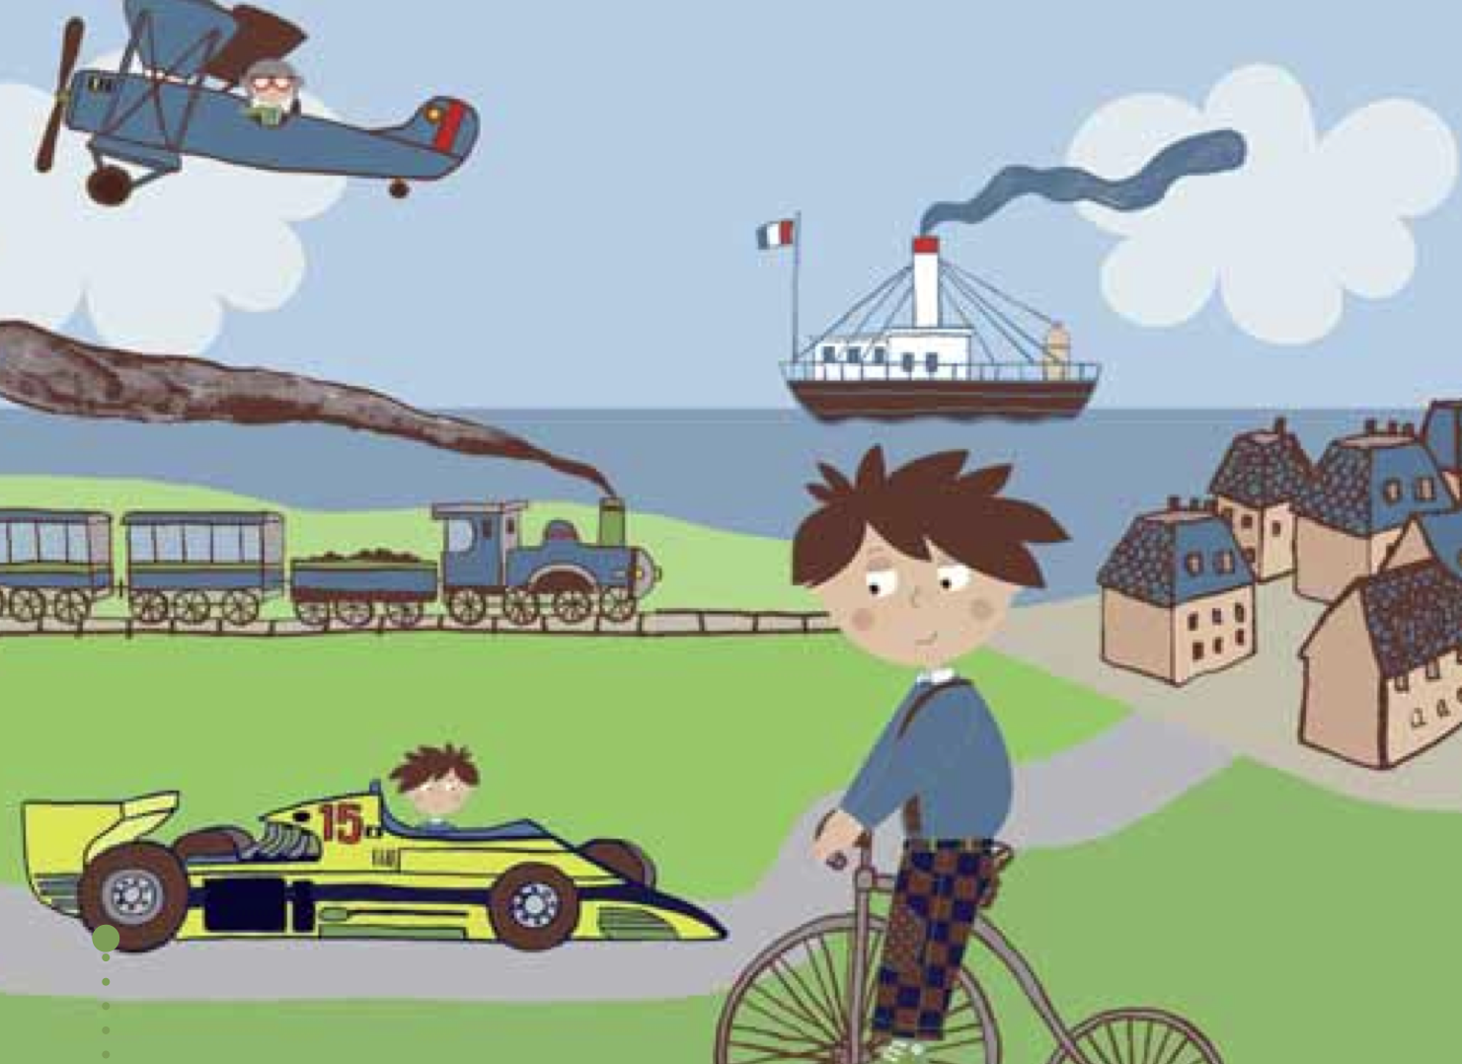

- Której części brakuje?

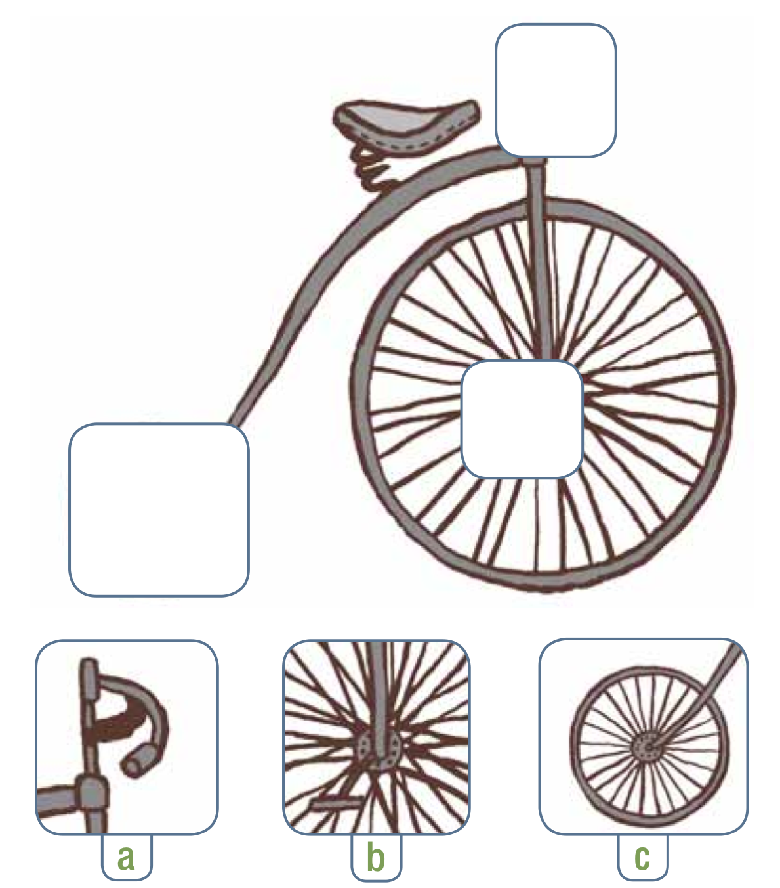

- Warto zamieścić projekt karty członkowskiej, który można wyciąć i użyć wielokrotnie (np. 6 stempli/znaczków uprawnia do…)

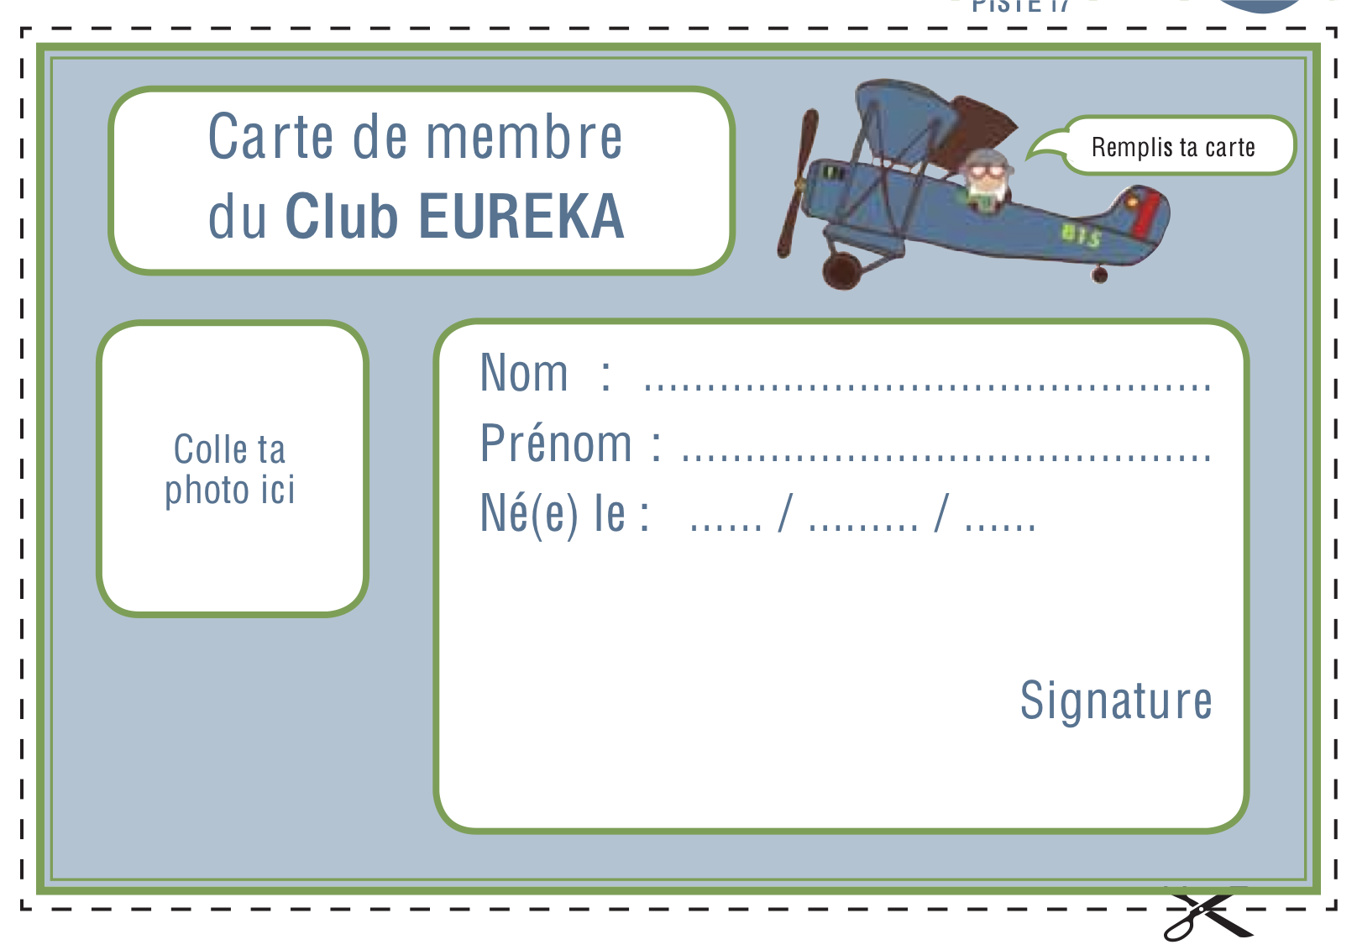

- Osobom z trudnościami w uczeniu się najłatwiej pracuje się w krótkich zrywach aktywności w dłuższym okresie czasu. Właściwa jest zatem długotrwała relacja z muzeum obejmująca wiele wizyt w przeciągu kilku miesięcy.

Ćwiczenie: Dokonaj oceny swojego muzeum w zakresie przedmiotów i artefaktów, które funkcjonują w codziennym życiu OzNI, a następnie zredaguj interesujące pytania i polecenia z zastosowaniem ilustracji. W ramach warsztatu nr 1 dowiedzieliśmy się, ze OzNI lubią bardziej odtwarzać niż tworzyć.

3. Jak dowiedzieć się, dlaczego dana osoba odwiedza muzeum?

Prawdopodobnie z tych samych powodów, dla których przychodzą inni ludzie:

- motywacja intelektualna → aby się czegoś dowiedzieć/nauczyć
- motywacja emocjonalna → dla przyjemności estetycznej i emocjonalnej
- motywacja społeczna → dla rekreacji i towarzystwa

Według samych OzNI:
- aby zobaczyć coś, o czym już wiem, że mnie to interesuje albo o czymś, co już znam
- żeby wymieniać ciekawe pomysły
- żeby się dowiedzieć czegoś o własnych zainteresowaniach i talentach

Jak możemy poznać preferencje osób niepełnosprawnych intelektualnie?

Odpowiedzią jest partycypacja!
Muzea powinny angażować OzNI w swoje procesy rozwojowe i edukacyjne:

- Jeśli muzeum zamierza opracować materiał edukacyjny towarzyszący zwiedzaniu, powinno uczestniczyć w spotkaniach z osobami mającymi trudności w uczeniu się.

- Entuzjazm osób z trudnościami w uczeniu się dotyczący nowych doznań i doświadczeń oraz tempo ich pracy oznacza, że opiekunowie / personel mogą łatwo wpaść w pułapkę kierowania procesem na podstawie własnych pomysłów, sposobów pracy i/lub ambicji – nie zdając sobie z tego sprawy.

- Opiekunowie / personel musi zawsze i ciągle zastanawiać się nad tym, czy to osoby z trudnościami w uczeniu się kierują procesem, czy też raczej są one zmuszane do podporządkowania się.

- Element społeczny, towarzyski w realizowanych projektach jest korzystny dla wszystkich uczestniczących stron.

- Miejsca dziedzictwa kulturowego muszą indywidualnym osobom stwarzać możliwość oceny proponowanych zmian przed ich ostatecznym wprowadzeniem.

Przykład współpracy obiektu muzealnego „Zamek Gaasbeek” w Belgii z instytucją zajmującą się OzNI

Zamek Gaasbeek 1 kwietnia 2010 roku wprowadził do użytku audioprzewodniki dla dorosłych. Jednak po wielokrotnych zapytaniach ze strony rodzin z nastolatkami i młodymi dorosłymi niepełnosprawnymi intelektualnie o wersję audioprzewodników dostosowaną do potrzeb takich użytkowników, muzeum postanowiło dowartościować tę grupę zwiedzających. Celem było zapewnienie właściwej jakości oprowadzania.

Opracowano trasę zwiedzania z audioprzewodnikiem przy udziale OzNI, zaprojektowaną dla osób z lekką lub umiarkowaną niepełnosprawnością intelektualną. Podjęto także współpracę z reżyserem teatralnym posiadającym doświadczenie w pracy z OzNI. Reżyser napisał odpowiednio dostosowany scenariusz. Teksty nagrane w audioprzewodniku również odczytują OzNI.

Powstały audioprzewodnik okazał się także interesujący dla innych zwiedzających – zyskują oni bowiem sposobność innego spojrzenia na zamek. W ten sposób projekt skutkuje swoistą „odwróconą inkluzją” społeczną. Osoby niepełnosprawne intelektualnie oferują, na swój własny sposób, nowe spojrzenie na zamek.

Projekt ten oferuje młodzieży i młodym dorosłym z instytutu VZW Schoonderhage wyjątkową sposobność twórczej ekspresji, partycypacji w kulturze, wkładu w opracowanie urządzenia, z którego będzie korzystać wiele ludzi i za które będą podziwiani.

Projekt rozpoczął się od castingu przeprowadzonego przez reżysera teatralnego dla OzNI. Wyselekcjonowane osoby przechodzą szereg warsztatów. W czasie tych warsztatów OzNI oswajają się z zamkiem i muzeum. Ostatecznym celem było wyłonienie tekstów, które będzie można usłyszeć w audioprzewodnikach.

Współpraca ta daje wiele korzyści obu partnerom. Po stronie muzeum skutkuje powstaniem specjalnej trasy zwiedzania dla OzNI z audioprzewodnikiem stworzonym i wykonanym przez OzNI. Dla OzNI natomiast była to użyteczna forma partycypacji i inkluzji społecznej.

4. Dobre praktyki pracowni „fanfary”
W muzeum “Het huis van Alijn” w belgijskiej Gandawie (Gent), zespół edukacyjny opracował trasę zwiedzania obejmującą pracownię dla OzNI, przeznaczoną dla dzieci i młodzieży, a nawet dla młodych dorosłych.

Oto scenariusz trasy i działań w pracowni:

      - Powitanie
      - Stworzenie atmosfery XIX wieku, w tym orkiestry dęte (tzw. fanfarowe – specyfika kulturowa krajów Beneluksu) na ulicach

W muzeum znajduje się sala projekcyjna do pokazów filmowych i obrazów z wykorzystaniem efektów dźwiękowych. Pokazuje się np. krótki film z maszerującymi orkiestrami fanfarowymi na ulicach.

Wniosek: orkiestry fanfarowe kojarzą się zarówno z chwilami radosnymi jak i smutnymi

      - Krótkie oprowadzenie po muzeum – tylko ta część, która dotyczy orkiestr fanfarowych. Trwa to ok. 15 minut. Zwiedzający mogą dowolnie reagować na przedmioty i artefakty. Mają dwie karty, jedne z hasłem „zap” („skasować!”) drugie z hasłem „wow”. Mogą stosować te karty do wyrażenia swych odczuć w reakcji na poszczególne obiekty.

      - Grupa gromadzi się w sali przeznaczonej na pracownię.

      - Przewodnik opowiada smutą historyjkę. Następnie pyta, czy któryś ze zwiedzających przeżył jakąś smutną historię. Zwiedzający swobodnie opowiadają swoje historie. Po każdej smutnej opowieści gra smutna muzyka marszowa.
Przewodnik i zwiedzający maszerują smutno (marsz żałobny).
Przewodnik i zwiedzający w czasie marszu korzystają z instrumentów perkusyjnych.

Podobnie – dla wydarzeń radosnych.

6. Na zakończenie przewodnik i zwiedzający odgrywają radosnego marsza i maszerują tak, jakby sami tworzyli prawdziwą orkiestrę fanfarową. Inni zwiedzający niejednokrotnie spontanicznie dołączają się do marszu.

Zadanie w ramach warsztatu nr 3:

Jako przedłużenie współpracy z instytutem OzNI opracuj plan wspólnych prac, w ramach których OzNI mogą uczestniczyć w doskonaleniu dostępności muzeum dla OzNI.

Sugestie:
- opracowanie różnych pracowni
- opracowanie audioprzewodników
- opracowanie aktywności związanych z opowiadaniem historii przy zwiedzaniu muzeum z zastosowaniem ilustracji (powieść graficzna) → szukaj związków między zbiorami a doświadczeniami z osobistego życia OzNI.

4. Zwiedzanie muzeum z grupami szkolnymi i z innych instytucji

Proces uczenia się – socjokonstruktywizm

Jeśli do muzeum przybywają grupy w kontekście szkolnym, głównym celem jest nauczenie się czegoś przez dzieci czy młodzież – w ten czy inny sposób. Poniżej zamieszczam kilka wskazówek dotyczących procesu uczenia się oraz aktu twórczego. Zasady te są do zastosowania w dobrych praktykach edukacyjnych przy oprowadzaniu po muzeach i ekspozycjach przez przewodnika.

A. Ludzie uczą się poprzez naturalny proces kojarzenia
Źródło: Arthur Koestler, The Act of Creation

The Act of Creation („Akt twórczy”) to książka autorstwa Arthura Koestlera z roku 1964. Jest to studium procesów odkrywczych, wynalazczych, wyobraźni i kreatywności w humorze, nauce i sztuce. Prezentuje podjętą przez Koestlera próbę opracowania rozbudowanej, ogólnej teorii ludzkiej kreatywności.
Wychodząc od opisu i porównania wielu różnych przykładów wynalazków i odkryć, Koestler dochodzi do wniosku, że wszystkie wykazują wspólną prawidłowość , którą określa terminem „bisocjacji”.

Jakie kryteria musi spełniać lekcja, aby wyzwalać kreatywność? W tym celu posłużymy się trzema pojęciami. Pojęcia te stosuje się zarówno do myślenia, jak i zachowania. Możemy zatem wykorzystać je do przygotowania lekcji (myślenie) i do kierowania zachowaniem uczniów w czasie oprowadzania z przewodnikiem. Tak więc proces twórczy jest identyczny dla myślenia i dla działania.

- Skojarzenia
Ćwiczenie 1:
Każdy uczestnik zapisuje na kartce słowo „królik” i dalej każdorazowo przez skojarzenie wybiera następne słowo (10x)
królik

.

Ćwiczenie 2:
Każdy uczestnik bierze ołówek i coś rysuje, np. śniegowego bałwana. Następnie rysuje coś obok bałwana i nie przestaje rysować, dopóki nie wypełni całej strony.

Wnioski:
- każdy zaczyna od tego samego słowa / rysunku → każdy dochodzi na końcu do innego słowa / rysunku
- niekiedy związek jest dla wszystkich jasny (np. królik – marchewka)
- niekiedy nie jest on jasny (np. królik – ogień) → wówczas dana osoba ma to wyjaśnić, dzięki czemu słuchacz może się dowiedzieć czegoś, czego dotąd nie wiedział

Ćwiczenie 3:
- wybierz coś co widzisz w pokoju i co jest czerwone
- wybierz coś co widzisz w pokoju i co ma coś wspólnego z twoim przybyciem tutaj (środki komunikacji/transportu)
- wybierz coś co widzisz w pokoju i co ma coś wspólnego z bardzo radosnym wydarzeniem w twoim życiu

Wnioski:
- pierwsze ćwiczenie – skojarzenie nie jest osobiste
- drugie ćwiczenie – bardziej osobiste
- trzecie ćwiczenie – bardziej osobiste niż drugie skojarzenie
→ naturalny proces: skojarzenie staje się coraz bardziej osobiste, skojarzenie po skojarzeniu, można to także nazwać „refleksją”

Jest to myślenie skojarzeniowe lub rysowanie skojarzeniowe. Ćwiczenia te jasno pokazują, że kreatywność jest czymś kompletnie naturalnym. Przecież w czasie wykonywania tych ćwiczeń każda osoba pisze inne ostatnie słowo lub rysuje coś innego – nawet jeśli ktoś zaczyna od tego samego słowa czy tego samego przedmiotu.

- Prowokacje
Ćwiczenie 1:
Każdy uczestnik zaczyna od dwóch słów, np. „but” i „koło od roweru”.
Wymyśl trzy sposoby czyszczenia butów kołem od roweru.
Ćwiczenie 2:
Przekształć te słowa w ruch: śnieg, śnieżyca, śnieżka (=kulka ze śniegu). Następnie zrób to samo z tymi słowami: zamarzać i odtajać. Dobierzcie się w pary do tego ćwiczenia i wspólnie opracujcie krótką choreografie poprzednich ruchów.
Prowokacja polega na podjęciu dwóch idei i połączeniu ich w nową ideę. Nie wyzwala ona kreatywności spontanicznie, lecz ją wymusza. Prowokacje szybciej wyzwalają kreatywność, ale także szybciej ją blokują.

Uwaga:
Jest to niezmiernie trudne dla OzNI, preferują one bowiem procesy kojarzeniowe (asocjacyjne) a nie prowokacyjne.

Ćwiczenie 3:
- sporządź dwie serie skojarzeń jak w ćw. 1
- wymyśl historyjkę podającą dwa wyniki dwóch serii skojarzeń

Wnioski:
- jest to proces prowokacyjny
- jest to proce twórczy (kreatywny) obejmujący połączenie dwóch pojęć uzyskanych na podstawie wiedzy ucznia a nie nauczyciela

Zastosowanie do OzNI:
Przez kojarzenie, OzNI wykorzystują własny system odniesień do budowania nowej wiedzy. Przez kojarzenie osoba niepełnosprawna przekazuje przewodnikowi informację o swoim sposobie myślenia.

Bisocjacje
Skojarzenia (asocjacje) i prowokacje prowadzą do bisocjacji. Bisocjacje stanowią kwintesencję kreatywności – łączenie dwóch elementów w coś, co jest dla nas nowym elementem. Zawsze odbywa się to za pośrednictwem cechy wspólnej dla obu tych elementów. Jest to pojęcie stworzone przez Arthura Koestlera (1964). W szeregu skojarzeń (asocjacji) ludzie dochodzą do odmiennego ostatniego słowa tylko wtedy, gdy przeskakują z jednego pola znaczeniowego na inne. (O polu znaczeniowym mówimy wówczas, gdy jesteśmy kreatywni w myśleniu, a o polu doświadczenia, jeśli jesteśmy kreatywni w działaniu). Owe przeskoki to bisocjacje, w których możemy wyśledzić wspólną cechę. Objaśnia to następujący przykład.
Inicjujemy serię skojarzeń, wychodząc od słowa „but”: sznurowadło, wąż, mysz, gniazdo, łóżko, sypialnia, lampka, elektryczność, bezpiecznik.
Pierwsze pole znaczeniowe wyrasta wokół słowa „but”. Z tym słowem łączy się „sznurowadło”. Wykonujemy przeskok do pola znaczeniowego „zwierzęta” przy pomocy słowa „wąż”. Co mają wspólnego „sznurowadło” i „wąż”? I to, i to jest „długie i giętkie”. Badamy pole znaczeniowe sypialni posługując się wspólną cechą „gniazda” dla „myszy” i „łóżka”. W „sznurowadle” i „wężu” cecha wspólna (długość i giętkość) nie mieści się w szeregu skojarzeń. Natomiast dzieje się tak w przypadku „myszy” i „łóżka”, czyli – gniazdo.
W prowokacjach możemy także rozpocząć poszukiwanie cechy wspólnej. Oto trzy metody czyszczenia butów przy użyciu koła od roweru:
1. Można zastąpić całą oponę szczotkami. Podczas gdy jedna strona obraca pedały, szczotki na kole również wykonują ruch obrotowy i wtedy przykłada się do nich but.
2. Do obręczy koła u dołu mocujemy 20-centymetrową szczotkę. Trzymając obręcz koła od góry można czyścić but bez konieczności schylania się.
3. Tę samą obręcz koła wyposażamy teraz w dwie szczotki i tubkę pasty do butów między nimi. Teraz jedną szczotką można czyścić buty, a jednocześnie nakładać pastę i pucować buty drugą szczotką. A wszystko to bez potrzeby schylania się. Nie ma nawet potrzeby chowania przyrządów do czyszczenia – wystarczy powiesić obręcz koła na haczyku.
W przypadku pierwszego z tych pomysłów wspólną cechą są maszyny do czyszczenia butów wyposażone w obrotowe szczotki, jakie można spotkać w hotelach. Drugi pomysł został wygenerowany przez wspólną cechę „przerzucenia mostu nad określoną odległością” – mianowicie czyszczenie wymaga mniej wysiłku, jeśli nie trzeba się schylać. Przychodzą tu do głowy szufelki do zmiatania śmieci z długim trzonkiem, tzw. zmiotki-leniuchy. Obręcz koła ma idealną średnicę do osiągnięcia tego samego celu. Wreszcie trzeci pomysł polega na skojarzeniowym (asocjacyjnym) rozbudowaniu pomysłu drugiego. Tak więc zasadniczym jądrem kreatywności są bisocjacje. Włączając w przeprowadzane lekcje skojarzenia i prowokacje, ustanawiamy bisocjacje. To daje uczniom sposobność samodzielnego dokonywania odkryć.

Konsekwencje dla konstruowania zajęć muzealnych dla OzNI

Na podstawie tego zwartego modelu teoretycznego możliwe jest opracowanie trasy zwiedzania muzeum z przewodnikiem dla OzNI. Podstawowa zasada jest taka, że tworzymy pole doświadczenia dla uczestników przez kroki skojarzeniowe. W tym polu doświadczenia, u pewnej liczby uczniów wystąpią bisocjacje, tak jak w omówionym powyżej łańcuchu skojarzeń. Następnie rozpoczynamy drugie pole doświadczenia, które również budujemy poprzez skojarzenia. Kolejny krok polega na opracowaniu zadania, w którym łączy się metodę prowokacji z obydwoma polami doświadczenia. Ten ostatni krok może być bardzo trudny dla dzieci i młodzieży z umiarkowanym lub znacznym upośledzeniem umysłowym, jednak dla dzieci z lekką niepełnosprawnością intelektualną jest możliwe do wykonania, jeśli działania są dobrze skonstruowane.

B. Edukacja oparta na bezpośrednim instruowaniu - KONTRA - socjokonstruktywizm, czyli uczenie się przez doświadczenie

Przykład z gołębiem i małpą:

1. Proces, w którym trener (nauczyciel) uczy gołębia stukać w lampkę w reakcji na zielone światełko, aby otrzymać karmę.

Krok 1: Gołąb dostaje karmę, jeśli przemieszcza się w kierunku lampki → jeśli trener stwierdzi, że gołąb jest już wystarczająco wytrenowany i wykonywanie tego kroku stało się dlań czymś automatycznym, przechodzi do kroku drugiego
Krok 2: Gołąb dostaje karmę, jeśli stuka w lampkę → kiedy to już jest zautomatyzowane → krok 3
Krok 3: Gołąb dostaje karmę, jeśli stuka w lampkę, która się zapala → kiedy to już jest zautomatyzowane → krok 4
Krok 4: Gołąb dostaje karmę, jeśli stuka w lampkę, która się zapala na zielono → automatyzacja

Wnioski:
- kolejne kroki są przeważnie uprzednio zdefiniowane
- wyboru kolejnych kroków dokonuje trener
- kolejność korków oraz czas, po którym następuje przejście do kolejnego kroku, określa trener
- proces bardzo przewidywalny i dający się kontrolować/kierować
- gołąb uczy się tylko wtedy, kiedy trener wyznaczył cel do osiągnięcia

2. Proces, w którym trener (nauczyciel) tworzy sytuację, w której małpa może się nauczyć, jaki przyrząd najlepiej się nadaje do wciągnięcia banana do klatki.

Trener tworzy następującą sytuację: małpa zostaje zamknięta w klatce z kilkoma „przyrządami” (zabawkami) o różnych formach, barwach, rozmiarach… W pewnym oddaleniu od klatki zostaje umieszczony banan, który można przyciągnąć tylko jednym lub dwoma z dostępnych przyrządów.

Małpa próbuje dosięgnąć banana, wykorzystuje poszczególne przyrządy i ostatecznie ustala, który przyrząd może do tego posłużyć. Jest to proces prób i błędów.

Wnioski:
- jest to holistyczny proces uczenia się – małpie udostępnia się wszystkie możliwości jednocześnie
- kroki, które zostaną podjęte, nie są przewidywalne ani zdefiniowane – zależą od wyboru dokonanego przez małpę. Wybór ten niekoniecznie dokonywany jest przypadkowo. Zależy od wcześniejszej wiedzy wynikającej z wcześniejszych doświadczeń, czyli od jej inteligencji…
- małpa w toku przeżywanych doświadczeń uczy się także innych rzeczy, a nie tylko osiąga cel – to, czego się nauczy, będzie odmienne dla różnych osobników, i nie jest to przewidywalne

Przykład z małpą unaocznia, co nazywamy konstruktywizmem. Jeśli jest to wykonywane w grupie, wówczas mamy do czynienia z socjokonstruktywizmem.

Socjokonstruktywizm to proces tworzący nową wiedzę w oparciu o wcześniejszą wiedzę i doświadczenia uczącego się, dlatego też opiera się na procesach kojarzeniowych (asocjacyjnych) i bisocjacyjnych.

budowanie wiedzy = proces twórczy (kreatywny)

Uwaga:
Kreatywność to nie to samo co oryginalność. Oryginalność dotyczy czegoś, co jest nowe dla wszystkich, kreatywność natomiast dotyczy czegoś, co jest nowe dla mnie.

Kreatywność otacza wiele przesądów. Usuwanie ich jest naszym nieustającym zadaniem.
Warto uzmysłowić sobie, że:
Kreatywność w muzeum często oznacza chaos. Nie są to jednak synonimy. Proces twórczy może (a na początku nawet musi) być w wysokim stopniu ustrukturyzowany.
Należy zatem dopilnować, aby lekcja była dobrze przygotowana i ujęta w ścisły harmonogram.

C. Naturalny krąg kojarzenia i tworzenia: obserwowanie, porządkowanie (przetwarzanie), wyrażanie (ekspresja)

Źródło: De Veerman („Przewoźnik na promie”) to artystyczna organizacja edukacyjna, której celem jest stymulowanie kreatywności, doświadczania sztuki, wiedzy o sztuce i jej rozumienia – w relacji do otaczającego nas świata.

Punktem wyjścia dla działań organizacji De Veerman jest zawsze konkretna osoba i jej zdolność obserwacji, porządkowania i projektowania. Są to trzy zdolności naturalne i zawsze obecne, a przy tym podstawowe dla pojęcia „kultury”.
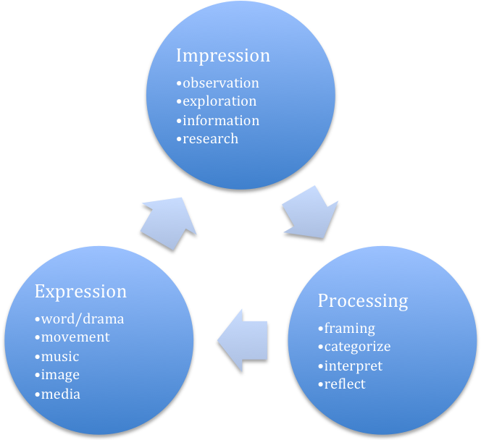

Wrażenie / Impresja  -obserwacja  -eksploracja  -informacja  -badanie / kwerenda | Przetwarzanie  -ujęcie w jakieś ramy  -kategoryzacja  -interpretacja  -refleksja | Wyrażenie / Ekspresja  -słowo / dramatyzacja (teatr)  -ruch  -muzyka  -obraz  -media / środki wyrazu

Każdy z etapów można zrealizować na różne sposoby. Etapy te nie zawsze są wyraźnie oddzielone, i nie zawsze następują jeden po drugim w uporządkowanym szyku.

Pierwsze ćwiczenie to ćwiczenie na poziomie uczestników warsztatów.

Ćwiczenie 1:
Do tego ćwiczenia zaleca się odwiedzić kościół lub kaplicę. Poniższe kroki możemy wykonać na miejscu. Jeśli będzie to niemożliwe, funkcję tę może spełnić projekcja fotografii kościoła na dużym ekranie. Potrzebne będą zarówno zdjęcia przedstawiające cały zabytkowy obiekt jak i zdjęcia szczegółów. Ewentualnie każdej parze uczestników można wręczyć plik fotografii – będą pracować w parach jako partnerzy.

1. Wrażenie: obserwacja, eksploracja, badanie, gromadzenie informacji

Ćwiczenie obserwacyjne:

Skojarzenie 1:
Przejdź przez kościół i wyszukaj elementy reprezentujące życie / śmierć

Narysuj / naszkicuj na kartce 4 elementy każdego z tych pojęć.

Skojarzenie 2:
Ponownie przejdź przez kościół i wyszukaj elementy reprezentujące: pokorę i chęć służenia / wielkość i zwierzchność.

Ponownie narysuj na kartce 4 elementy każdego z tych pojęć.

Prowokacja:
Umieść naszkicowany element w każdej części poniższego schematu.

 | Życie / szczęcie | Śmierć / cierpienie
Pokora i chęć służenia
Wielkość i zwierzchność

Ćwiczenie eksploracyjne:
Eksplorowanie oznacza robienie czegoś i doświadczanie przez takie działanie. Stanowi udoskonalenie wrażenia.

Ćwiczenie 1:
Naśladuj pozy figur (rzeźb) wybranych przez Ciebie w poprzednim ćwiczeniu.
Ćwiczenie 2:
Przejdź w kościele do miejsca, w którym zaśpiewał(a)byś wesołą piosenkę, i do innego miejsca – w którym zaśpiewał(a)byś smutną piosenkę.

Nadrzędna idea jest taka, aby tchnąć w kościół życie, zwiększyć empatię w uczestnikach i dać im lepsze zrozumienie tego, co jest istotą kościoła. Chcemy, żeby bardziej poczuli kościół niż żeby „mieli wiedzę” o historii kościoła. Niezmiernie ważne jest tu doświadczenie (doświadczanie).

Uwaga:
Można także poprosić uczestników, aby posłuchali przednika przekazującego „informacje” o kościele, albo by przeprowadzili badanie (kwerendę) w Internecie, książkach… Zważywszy jednak, że kurs niniejszy dotyczy przygotowywania tras zwiedzania z przewodnikiem dla OzNI, raczej zrezygnujemy z tych czynności.

2. Wyrażenie / Ekspresja: ujęcie w ramy, kategoryzacja, interpretacja, refleksja

Kolejny krok polega na powiązaniu naszych ustaleń z tym, co już wiemy czy znamy (zarówno w sensie wiadomości, jak i doświadczenia), ujęciu w ramy i kategoryzacji oraz interpretacji tych ustaleń a także refleksji nad nimi. Ujęcie w ramy, kategoryzacja i interpretacja oznaczają wzajemne powiązanie wiedzy i wrażeń, natomiast refleksja to spojrzenie na nie z punktu widzenia związanego z nami, z naszym „tu i teraz”.

Aby zrozumieć architekturę i wystrój kościoła, musimy znać hierarchię kościoła i obecność kościoła w najważniejszych wydarzeniach w życiu codziennym ludzi. Sposób, w jaki kościół został zbudowany, oraz charakter figur, wystrój to odzwierciedla.

Proces ten mogą zintensyfikować pewne ćwiczenia:

Ćwiczenie 1: ujęcie w ramy i kategoryzacja

Wyszukaj budynki, zabytki i figury (rzeźby, pomniki) wzniesione w tym samym czasie przez władze świeckie (księcia, króla, władze miasta itp.).

Wyszukaj inne kościoły zbudowane w tym okresie i porównaj je.

Przy interpretacji, można pomyśleć o objaśnieniu podobieństw i różnic.

Przy refleksji, można dokonać porównania dotyczącego znaczenia tych budowli dla ludzi – w tamtych czasach i obecnie.

    - Wyrażenie / Ekspresja: dyscypliny sztuki

Słowo / dramatyzacja (teatr): spośród znajdujących się w kościele dzieł sztuki wybierz dwie rzeźby lub obrazy przedstawiające ludzi i opracuj dialog między nimi (atrybuty, strój, ozdoby…)

Ruch / taniec: spośród znajdujących się w kościele wybierz rzeźbę lub obraz przedstawiający osobę i naśladuj jej pozę. Jakie uczucie wyraża ta figura czy obraz osoby (np. duma, zwierzchność …)? Wykonaj „żywy obraz” (tableau vivant) z trzema osobami wyrażający to uczucie, naśladując pozę figury.

Pomyśl teraz o uczuciu będącym przeciwieństwem tamtego (np. uniżenie, pokora…). Ponownie wykonaj „żywy obraz” wyrażający to uczucie, z 4 osobami.
Zacznij od pierwszego żywego obrazu i przejdź płynnie do drugiego, powtórz te czynności.

Każda osoba stoi w kącie sali, na dany znak każdy „tancerz” wychodzi na środek „parkietu tanecznego”, zostaje wykonany pierwszy żywy obraz, zastygnięcie w bezruchu, płynne przejście do drugiego żywego obrazu, zastygnięcie w bezruchu, wreszcie „akt taneczny” kończy się apoteozą.

Zadanie do tego warsztatu:
Wybierz grupę powiązanych ze sobą przedmiotów w zbiorach muzeum, w którym pracujesz. Wybierz grupę uczniów (wg wieku, stopnia niepełnosprawności intelektualnej) i opracuj podobny zestaw działań z zastosowaniem modelu: wrażenie (impresja) – uporządkowanie – wyrażenie (ekspresja). Nie zapomnij o skojarzeniach i prowokacji.

Bibliografia

Barton Len (1995), The politics of education for all, [w:] Equality, Participation and Inclusion: Diverse Perspectives, red. Jonathan Rix, Melanie Nind, Kieron Sheehy, Katy Simmons i Chrsitopher Walsh. London: Routledge.

Defreyne Mireille (2012), Op zoek naar sporen uit het verleden, [w:] „De wereld van het jonge kind” (39)

Kindon Sara Louise, Pain Rachel i Kesby Mike (2007), Participatory Action Resaerch Approaches and Methods: Connecting People, Participation and Place. London: Routledge.

Leclercq Cindy i Maesen Joke (2010), Leerlingen met een verstandelijke beperking. Kurs licencjacki na Bachelor Buitengewoon Onderwijs via afstandsonderwijs. Katho: Tielt.

MUSEUM FOR US, projekt Smithsonian Institution, Centre for Education and Museum Studies
http://museumsforus.wordpress.com/about-the-museums-for-us-project/

Musée des Arts et Métiers. Brochure pour enfants
http://www.arts-et-metiers.net/

Kunsteducatieve organisatie De Veerman
http://www.veerman.be/

